Saksframlegg
Arkivsak-dok. | 26/9666-2
Saksbehandler | Per Ketil Omholt

Utvalg | Møtedato
Plan- og miljøutvalget 2023 - 2027 | 22.10.2026
Kommunestyret 2023 - 2027 | 28.10.2026

Svar på høring - Rapport fra ekspertutvalget om klimatilpasning

Kommunedirektørens forslag til vedtak
Kommunestyret i Grimstad tar rapporten fra ekspertutvalget om klimatilpasning til orientering.

Vedlegg
Norge_i_hardt_vær.

Kommuneplanen
I kommuneplanens samfunnsdel er ett av fire satsningsområder – Grønnere hverdag. Her fokuseres det på at Grimstad skal disponere arealbruken mot en grønnere hverdag, det naturlige valget skal være grønt og bærekraftig og Grimstad skal tilrettelegge for et klima- og miljøvennlig samfunn. Videre står det under satsingsområde næringsutvikling at Grimstad skal være et attraktivt og bærekraftig reisemål og at Grimstad skal være et nasjonalt tyngdepunkt innen fremtidsrettet teknologi.

I kommuneplanens arealdel er det et fokus på arealbruk og hvordan kommunen best skal forvalte arealene i Grimstad.

Sammendrag
Ekspertutvalget om klimatilpasning har levert en rapport som viser hvilke samfunnsområder som blir mest påvirket av endringer i klima. Rapporten peker på sektorer der man kan forvente positive og negative effekter av klimaendringene. Videre går de gjennom aktuelle tiltak på nasjonalt nivå og kommer med konkrete anbefalinger til hva som bør jobbes ekstra med for å bli bedre på å tilpasse seg endringer i klima.

Rapporten er sendt på høring, og kommunen kan komme med innspill / kommentarer til selve rapporten og oppfølging av denne.

Fakta
Ekspertutvalget om klimatilpasning har fått i oppdrag av regjeringen å finne de samfunnsområdene som blir mest påvirket av endringer i klima. Videre skal de komme med anbefalinger til tiltak for å best mulig tilpasse seg disse endringene på et overordnet nivå. Vurderingene gjøres med et samfunnsøkonomisk perspektiv.

Utvalget skal lage et kunnskapsgrunnlag for håndtering av fysisk klimarisiko i Norge. Utvalget fokuserer ikke på omstilling til et lavutslippssamfunn (overgangsrisiko, figur 1).
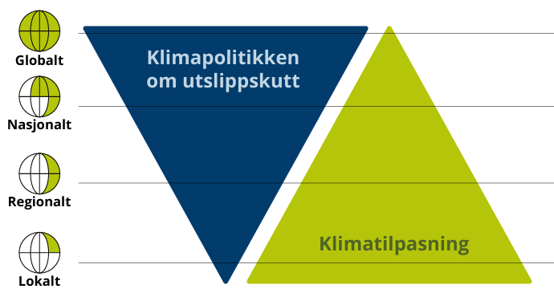
Figur 2: Ulikt tyngdepunkt i konsekvenser av politiske beslutninger. Kilde: Ekspertutvalget om klimatilpasning.
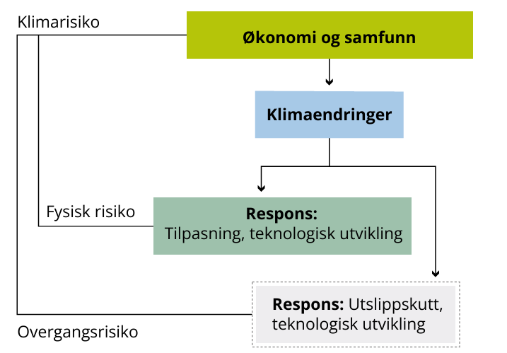
Figur 1: Utvalget er avgrenset til håndtering av fysisk klimarisiko i Norge. Kilde; NOU 2018: 17. bearbeidet av ekspertutvalget om klimatilpasning

.

I motsetning til politikk som berører utslippskutt, som har et globalt perspektiv, handler klima-tilpasning om å begrense fysisk risiko, og i stor grad om hvordan man bør ta hensyn til klima-endringene i lokal planlegging (Figur 2). Hva må vi gjøre i Grimstad for å være godt forberedt på de klimaendringene som vil komme?

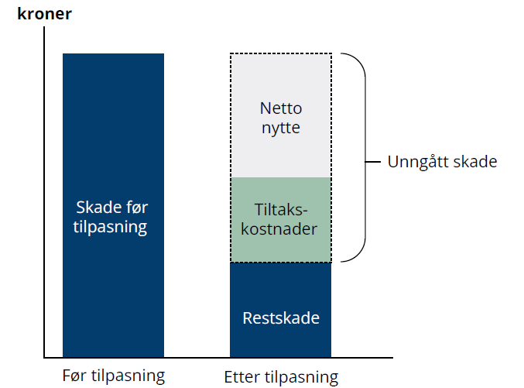
Figur 4: Konsekvenser før og etter tilpasning. Kilde: NVE, videreutviklet av ekspertutvalget om klimatilpasning.

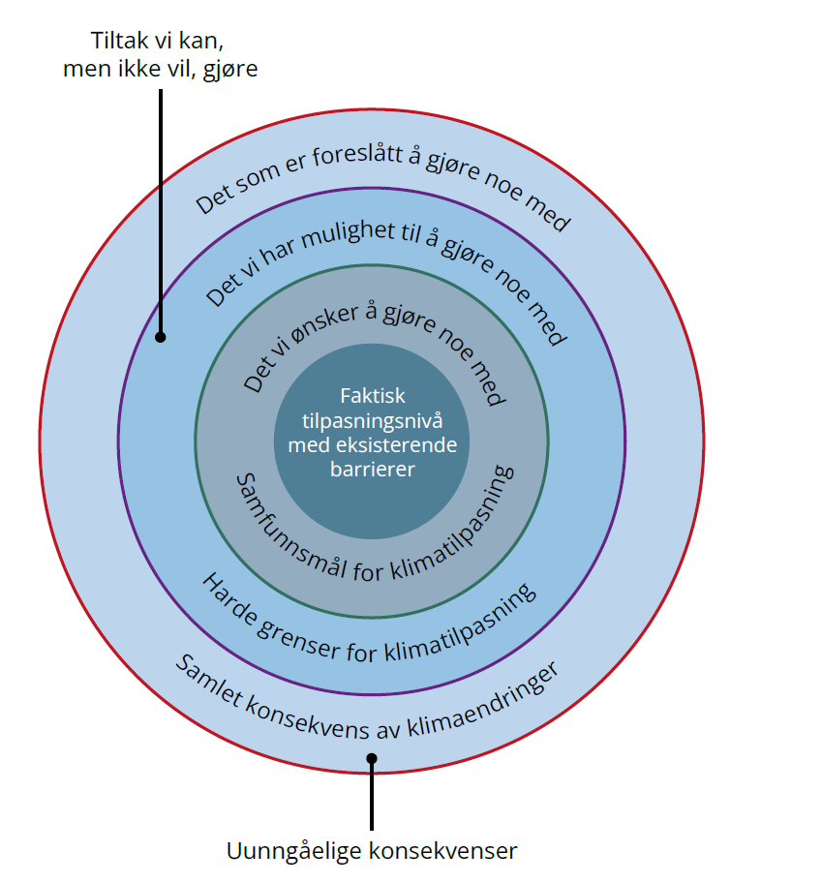
Figur 3: Fra total klimakonsekvens til den faktiske klimatilpasningngsinnsatsen. Kilde: Oversatt fra FNs klimapanel AR5 figur17-1 i Chanbwera mfl. 2014), bearbeidet av ekspertutvalget om klimatilpasning

Grimstad kommune kommer til å bli berørt av klimaendringer. Noen økonomiske konsekvenser er det ikke mulig å gjøre noe med, mens andre konsekvenser kan man redusere ved å gjennomføre tiltak. Det vil ikke være samfunnsøkonomisk lønnsomt å gjennomføre alle mulige tiltak for å redusere konsekvenser av klimaendringer (Figur 3). Utvalget har sett på hvilke tiltak som vil være klokt å gjennomføre, hvor man trenger økt kunnskap og hvilke barrierer man bør jobbe med for å få gjennomført nødvendige tiltak.

Videre har de jobbet med å belyse hvilke samfunnsområder som blir mest påvirket av klimaendringene (størst klimakonsekvens, både positiv og negativ). De utsatte samfunnsområdene som har en sterk avhengighet av naturmiljø, bygget miljø og internasjonal handel som forventes å bli direkte berørt av klimaendringene har man jobbet videre med.

I tabellen under oppsummeres konsekvensene av klimaendringene på de 12 samfunnsområdene som utvalget har valgt ut. (For detaljer vises det til kapittel 5 og 6 i rapporten)

Samfunnsøkonomiske konsekvenser av klimaendringer for: | Påvirkning | Merknad
Økosystemer |  | På kort og mellomlang sikt ikke mulig å unngå at økosystemene påvirkes av klimaendringer. Trenger mer kunnskap om samspillseffekter på natur. Kunnskapen om hvordan klimaendringer virker sammen med andre menneskeskapte påvirkninger er fortsatt begrenset. I tillegg mangler det framskrivinger av fremtidig økosystemtilstand.
Husholdninger og befolkning |  | Lavere velferd i fremtiden som en følge av klimaendringene. Den negative effekten øker med høyrer klimascenarioer og mot slutten av århundret. Utvalget påpeker fordelingsvirkninger av ekstremværhendelser på husholdninger og kommuner.
Tradisjonelle urfolksnæringer |  | Påvirkes av næringens øvrige rammevilkår. Allerede påvirket av klimaendringene. Viktig å bevare muligheten til å være fleksibel i utøvelsen av næring blir viktig fremover.
Jordbruk |  | Jordbruket kan samlet sett få gevinster av klimaendringene, men at nettoeffekten trolig vil være mindre enn det produksjonsøkningen isolert tilsier. Jordbruk påvirker også andre samfunnshensyn, og klimaendringer kan påvirke dyrevelferd og føre til økt avrenning av næringsstoffer og plantevernmidler til vannmiljøet
Skogbruk |  | Økt produksjon. Den positive økningen vil dempes noe av negative effekter som sykdommer, parasitter, innsekter og sopp. Samlet viser utvalgets analyser at skogsbruket i Norge trolig vil bli positivt påvirket av klimaendringene, særlig på mellomlang sikt, men at det mangler kunnskap om blant annet størrelsen på en rekke sentrale virkninger.
Fiskeri |  | Fiskerisektoren vil bli vesentlig berørt av klimaendringer. De fleste klimascenarioene gir en nedgang i fiskebestandene og reduserte fangster. Reduserte fangster gir lavere inntekter for fiskerne og redusert verdiskaping i foredlings- og salgsleddet av verdikjeden. Samtidig vil andre fiskearter komme inn å bli viktigere. Den samfunnsøkonomiske analysen gir ikke grunnlag for å anslå de samlede samfunnsøkonomiske virkningene for fiskerisektoren av klimaendringer.
Havbruk |  | Økt sjøtemperatur og økt smittepress fra lakselus vil trolig påvirke produksjonsvolumene i havbruksnæringen negativt. Samtidig ser man og en effekt av økt pris på oppdrettsfisk som følge av klimaendringer. Gitt utvalgets forutsetninger dominerer den positive økonomiske effekten over de negative. Mange virkninger er ikke prissatte. Prioritere tiltak som støtter opp om de positive og demper de negative effektene av klimaendringene.
Kraft |  | Noe økt vannkraftproduksjon men også økte kostnader knyttet til strømbrudd, skade på infrastruktur og drift og vedlikehold. Den samlede samfunnsøkonomiske gevinsten blir dermed betydelig lavere enn produksjonsverdien. Klimaendringenes påvirkning på kraftforbruket er ikke tallfestet, men ventes å være i beskjeden størrelse sammenlignet med de andre effektene som er omtalt.
Samferdsel og transport |  | Samlet vurderer utvalget det som sannsynlig at klimaendringene vil medføre betydelige samfunnsøkonomiske kostnader for samferdselssektoren. Virkningene vil trolig være geografisk ujevnt fordelt.
Vann og avløp |  | Sektoren har et stort behov for vedlikehold av eksisterende infrastruktur, uavhengig av klimaendringene. Den beste tilgjengelige kunnskapen tyder på at klimaendringer vil virke både forsterkende og dempende på vedlikeholdsbehovet fremover. Samlet sett vurderer utvalget at eksisterende problemer i sektoren kan forsterkes av klimaendringer, men at klimaendringene isolert sett har små virkninger på sektoren. Mer ekstremvær og tørke kan redusere kvaliteten på flere tjenester, men virkningene har ikke latt seg prissette.
Reiseliv |  | Samlet sett vurderer ekspertutvalget at klimaendringer kan gi en positiv etterspørselseffekt for norsk reiseliv, som isolert sett gir en samfunnsøkonomisk gevinst. Størrelsen på nettoeffekten er likevel usikker, og avhenger av en rekke faktorer, deriblant klimascenario og hvordan samfunnet håndterer problemer knyttet til trengsel og belastning.
Samfunnssikkerhet og beredskap |  | Utvalgets gjennomgang underbygger at klimaendringene vil kunne påvirke samfunnskritisk infrastruktur og samfunnskritiske funksjoner negativt. Slik påvirkning kan ha betydelige negative konsekvenser for samfunnet, på tvers av sektorer og forvaltingsnivåer
Tabell 1: Samlet vurdering av konsekvenser i et samfunnsøkonomisk perspektiv av klimaendringer frem til år 2100. Pil opp viser positiv konsekvens, pil ned viser negativ konsekvens mens opp og ned pil viser usikker konsekvens. Kilde: Grimstad kommune, basert på rapporten til utvalget.

I siste kapittel kommer utvalget med sine anbefalinger for videre arbeid. Utvalget starter med anbefalinger uavhengig av samfunnsområde. Disse anbefalingene er knyttet til følgende tema:
- Kunnskapsbasert og lærende tilpasning
- Koordinering og styring av den lokale klimatilpasningen
- Håndtering av usikkerhet
- Klimatilpasning av fellesgoder i areal- og naturforvaltningen
- Forsikring, fordeling og insentiver

I tillegg kommer utvalget med konkrete anbefalinger knyttet til nasjonale tiltak på de enkelte samfunnsområdene. Disse er oppsummert i tabell 2 under. (For detaljer kan dere lese kapittel 7 til og med 11i rapporten).

Samfunnsområder vurdert klimatiltak i forhold til: | Utvalgets anbefalinger til nasjonale tiltak i samfunnsområdene
Økosystemer | Utvalget anbefaler å rette innsatsen for å forberede og tilpasse økosystemene til klimaendringene mot å opprettholde naturens egen tilpasningskapasitet. Det innebærer å redusere den samlede belastningen på naturen gjennom mer helhetlig arealforvaltning, bedre kunnskapsgrunnlag og sterkere hensyn til natur i beslutninger om arealbruk og næringsvirksomhet. Utvalget peker særlig på behovet for økonomiske og regulatoriske virkemidler som synliggjør kostnadene ved naturinngrep og reduserer negative påvirkninger på økosystemene. Utvalget anbefaler å bruke restaurering, skjøtsel og naturbaserte løsninger der de styrker økosystemenes tilstand og samtidig reduserer konsekvenser av klimaendringer for samfunnet.
Husholdninger og befolkning | Utvalget anbefaler å opprettholde statens medfinansiering av kommunale sikringstiltak mot naturfare. Utvalget anbefaler å tilrettelegge for bedre informasjon om bygningers robusthet mot fremtidige klimaendringer gjennom tilstandsrapporter. Utvalget anbefaler å tydeliggjøre regler og ansvar i arbeidslivet ved ekstremvær. Videre å målrette informasjon om klimaendringenes betydning for helse og livskvalitet. Utvalget peker også på betydningen av robust fysisk og digital infrastruktur som tåler påkjenningen av natur- og værhendelser med vekt på å opprettholde helse- og omsorgstjenester og andre kritiske samfunnsfunksjoner. Utvalget peker på at husholdninger i stor grad vil tilpasse seg klimaendringer gjennom egne valg og innenfor eksisterende markeder, reguleringer og forsikrings ordninger. Tilpasningen har en ulikhetsdimensjon, hvor pengesterke aktører har større mulighet til å unngå skader og utnytte muligheter.
Tradisjonelle urfolksnæringer | Utvalget anbefaler å utrede tiltak som kan øke fleksibiliteten i eksempelvis arealbruk, beitetid og fiskeri, samt styrke bruken av urfolkskunnskap i beslutningsprosesser. Den største barrieren for klimatilpasning i tradisjonelle samiske næringer er manglende fleksibilitet i areal- og ressursbruk. Flere av tiltakene berører prinsipielle spørsmål knyttet til samisk kultur, språk, samfunnsliv og folkerettslige forpliktelser.
Jordbruk | Utvalget anbefaler å utforme rammevilkår, reguleringer og støtteordninger i jordbruket slik at de gir insentiver til fleksibel drift og løpende tilpasning til et klima i endring. Ordningene bør støtte omstilling og innovasjon, og ikke låse produksjonen til tidligere driftsformer eller svekke insentivene til forebygging. Utvalget peker på at hensynet til klimatilpasning ytterligere innarbeides i jordbrukspolitikken, herunder mål om matsikkerhet. Utvalget understreker betydningen av uavhengig offentlig finansiert forskning for å sikre et pålitelig kunnskapsgrunnlag over tid
Skogbruk | Utvalget anbefaler å utforme statlige virkemidler og eksisterende tilskuddsordninger slik at hensyn til klimatilpasning, karbonbinding, naturmangfold og andre samfunnshensyn vurderes samlet. Regulatoriske rammebetingelser, blant annet knyttet til treslagsbruk, må oppdateres i takt med klima endringer, ny kunnskap og teknologiutvikling, men samtidig balansere behovet for klimatilpasning mot faren for negative virkninger på natur og økosystemer ved introduksjon av nye sorter. Utvalget understreker samtidig betydningen av uavhengig offentlig finansiert forskning for å sikre et pålitelig kunnskapsgrunnlag over tid.
Fiskeri | Utvalget anbefaler å styrke overvåking og kunnskaps utvikling om klimaendringenes påvirkning på havområder og fiskebestander, og peker på viktigheten av regelmessige uavhengige kunnskapssammenstillinger om hvordan klimaendringer påvirker fiskeri ene og hvilke konsekvenser dette har for langsiktig forvaltning. Slik kunnskap vil bidra til bedre dialog mellom forskning, forvaltning og næringsaktører, og styrke grunnlaget for samarbeid om forvaltning av grenseoverskridende bestander. Utvalget under streker samtidig betydningen av uavhengig offentlig finansiert forskning for å sikre et pålitelig kunnskaps grunnlag over tid.
Havbruk | Utvalget anbefaler å styrke reguleringen av negative virkninger fra havbruk på andre samfunnsområder, herunder spredning av lakselus, rømt oppdrettsfisk og annen miljøpåvirkning, i klimatilpasningen av havbrukssektoren. For å legge til rette for samfunnsøkonomisk lønnsom produksjon av nye arter peker utvalget på behov for mer kunnskap om positive og negative miljøvirkninger. Det er en balanse mellom å legge til rette for nye muligheter som følger av klimaendringene og å begrense faren for negative virkninger på natur og økosystemer ved introduksjon av nye arter. Utvalget understreker samtidig betydningen av uavhengig offentlig finansiert forskning for å sikre et pålitelig kunnskapsgrunnlag over tid.
Kraft | Utvalget vurderer at kraftsektoren har gjennomgående god kunnskap om konsekvenser og løsninger, og at dagens institusjonelle rammer legger til rette for at sektoren kan gjennomføre nødvendige klima tilpasninger i egen regi.
Samferdsel og transport | Utvalget anbefaler at klimatilpasning inngår i de samlede prioriteringene mellom vedlikehold, sikring og nye investeringer i samferdselssektoren. Sektoren bør vurdere forebyggende tiltak på lik linje med nye investeringsprosjekter. Utvalget peker særlig på behovet for videreutvikling av varslingstjenester og bedre metodikk for samfunnsøkonomiske analyser av forebyggende tiltak. Utvalget understreker også betydningen av samarbeid på tvers av forvaltningsnivåer og sektorer for å sikre helhetlige og kostnads effektive løsninger, særlig innen arealforvaltning, vei- og jernbanedrift og sikringstiltak.
Vann og avløp | Utvalget anbefaler å tydeliggjøre skillet mellom kommunalt og privat ansvar for forebygging og håndtering av overvann. Utvalget peker på at uklare ansvarsforhold, manglende koordinering og dagens regelverk for gebyrfinansiering kan hindre effektive overvannsløsninger. Utvalget vurderer at det behov for bedre samordning, tydeligere ansvarsfordeling og et regelverk som i større grad åpner for fleksible og helhetlige løsninger for overvannshåndtering. For vannforsyningen anbefaler utvalget at det utvikles et system for prioritering av vannressurser mellom ulike samfunnsformål for perioder med tørke
Reiseliv | Utvalget anbefaler å prioritere tiltak som bidrar til mer bærekraftig finansiering og forvaltning av felles goder i reiselivet, herunder besøksbidrag, regulering av besøksnivå og styrket koordinering gjennom destinasjonsledelse. Reiseliv er en fleksibel næring med mulighet til å følge endringer i naturgitte rammevilkår. Næringen som helhet ligger an til å få økte muligheter med klimaendringene. Økt turisme og ferdsel i norsk natur vil kunne forsterke eksisterende utfordringer som følge av naturinngrep, slitasje, trengsel og press på infrastruktur. Utvalget peker også på behovet for tiltak som styrker beredskap og sikkerhet i naturbasert reiseliv i møte med mer ekstremvær og flere naturhendelser.
Samfunnssikkerhet og beredskap | Utvalget anbefaler tydeligere krav til vurdering av klimaendringer og samfunnssikkerhet i tidlige utredningsfaser for samfunnskritisk infrastruktur, supplert med en temaveileder til utredningsinstruksen for mer enhetlig praksis på tvers av sektorer. Utvalget anbefaler også økt kunnskapsinnhenting om klima endringenes påvirkning på samfunnskritisk infrastruktur.
Tabell 2: Vurderinger knyttet til behov for tiltak på de enkelte samfunnsområdene. Kilde: Grimstad kommune, basert på utvalgets rapport kapittel 11.3.

Utvalget er opptatt av å få frem at det er et stort behov for mer kunnskap, men at det i tillegg bør jobbes med formidling av kunnskapen / kunnskapsdeling. Dette er områder der man ikke er flinke nok i dag. Selv om vi mangler mye kunnskap ser man at den kunnskapen man faktisk har i for liten grad er kjent ute blant de som forvalter og tar beslutninger.

Økonomiske og administrative konsekvenser
Rapporten i seg selv utløser ikke noen økonomiske eller administrative konsekvenser, men tiltak knyttet til endringer i klima vil påvirke kommunens utgifter på sikt. Slik sett gir rapporten nyttig informasjon om størrelsen på slike kostnader.

Vurderinger:
Rapporten fra utvalget er nyttig og peker på mange utfordringer / barrierer i forhold til dagens tilpasning til klimaendringer. Videre peker den på mange aktuelle tiltak og vurderer hvor realistiske en del av disse tiltakene er. Til slutt kommer den med klare anbefalinger til grep for å styrke arbeidet med klimatilpasning på nasjonalt nivå.

I rapporten kommer det klart frem at det er store regionale og lokale forskjeller på i hvor stor grad man blir påvirket av de ulike klimaendringene. Utvalget viser blant annet til at de største endringene i klima til nå har skjedd langt mot nord eller høyt til fjells. Rapporten er nyttig. Samtidig sitter man med en følelse av at en del av temaene ikke er like viktige for oss som bor sør i Norge.
Norsk klimaservicesenter har laget nettsider i forhold til regionale klimaprofiler (Klimaprofil Agder - Norsk klimaservicesenter). Nytt av året er at de også har laget tilsvarende klimaprofiler på kommunalt nivå (Kommunevise klimaprofiler). Dette er en god støtte i det videre arbeidet med klimatilpasning.

Med utgangspunkt i disse klimaprofilene er det mulig å prioritere hvilke områder man bør ha spesielt fokus på i Agder generelt og Grimstad spesielt. Med ekspertutvalgets rapport, og de lokale klimaprofilene, er det mulig å øke fokus og målrette det fysiske klimatilpasningsarbeidet i Grimstad enda mer. Dette vil styrke arbeidet med klimatilpasning i Grimstad kommune.

Alternative løsninger
Kommunestyret kan også velge å gi en høringsuttalelse til rapporten.

Kommunestyret kan be om at regjeringen som en oppfølging av den nasjonale rapporten også utarbeider regionale rapporter. I de regionale rapportene kan man i større grad ser på spesielle utfordringer for den enkelte region. Dette vil gi en mer spisset rapport knyttet til fysisk klimatilpasning på Agder.

Konklusjon
Kommunedirektøren anbefaler at kommunestyret i Grimstad tar rapporten fra ekspertutvalget om klimatilpasning til orientering.

